1. Hacer una página web (padre.html) que al finalizar su carga abra una ventana con otra página (hija.html). Además, cada 2 segundos la ventana padre moverá y redimensionará la ventana hija donde le indiquen las variables “horizontal”, “vertical”, “alto” y “ancho”. El contenido de estas variables y el cierre de la ventana se controlará mediante 3 enlaces:

- Mover.- que al pulsarse pedirá las coordenadas horizontal y vertical donde se moverá.
- Redimensionar.- que solicitará las nuevas dimensiones y redimensionará la ventana hija.
- Cerrar.- que cerrará la ventana hija.

La ventana hija dispondrá de un enlace (Cerrar) que permitirá su cierre.

2. Hacer una página que muestre un formulario como el siguiente:

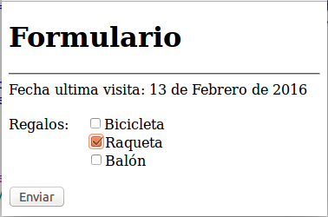

Código auxiliar para el formulario:

<H1> Formulario </H1>
<hr>
<form name="formulario"... >
Fecha ultima visita: ... <br><br/>
Regalos:
<input type="checkbox" name="regalo"/>Bicicleta<br/>
<input type="checkbox" name="regalo"/>Raqueta<br/>
<input type="checkbox" name="regalo"/>Balón<br/> <br/>
<input type=... ><br/>
</form>

Código auxiliar para guardar cookies:

"variable=" + valor + "; expires=" + fechaCaducidad.toUTCString();

Teniendo en cuenta:

- La fecha de última visita y la selección del formulario se guardará en cookies al descargar la página.
- La fecha de última visita y la selección se leerán y asignarán al formulario al cargar la página.
- Los datos se mantendrán en cookies durante 6 meses.
- Los datos se enviarán a la página server.php pero solamente en el caso de que se haya seleccionado algún regalo.

